Сертификат участника

краеведческой конференции
«Мстера — родина моя»

выдан ученице 5 «б» класса
МОУ «Мстерская СОШ»
Маевой Елене
за 1 место в номинации
«Улицы Мстеры»

Председатель оргкомитета Исаева И.В.

15 ноября 2011 года

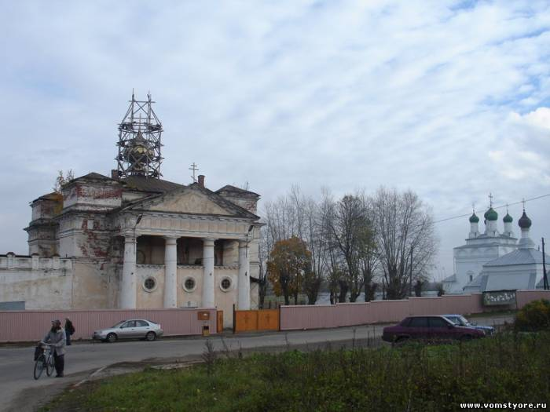

Мстера, 2011 год

